Ⅱ 資料編

１ 試料採取要領
1.1 PM2.5調査
PM2.5採取については、「環境大気常時監視マニュアル第6版（平成22年3月）」（以下、常時監視マニュアル）や「大気中微小粒子状物質（PM2.5）成分測定マニュアル（平成24年4月）」（以下、成分測定マニュアル）に準拠した。捕集に使用したPM2.5サンプラー及びろ紙を表1-1に示した。

表1-1 捕集に使用したPM2.5サンプラー及びろ紙
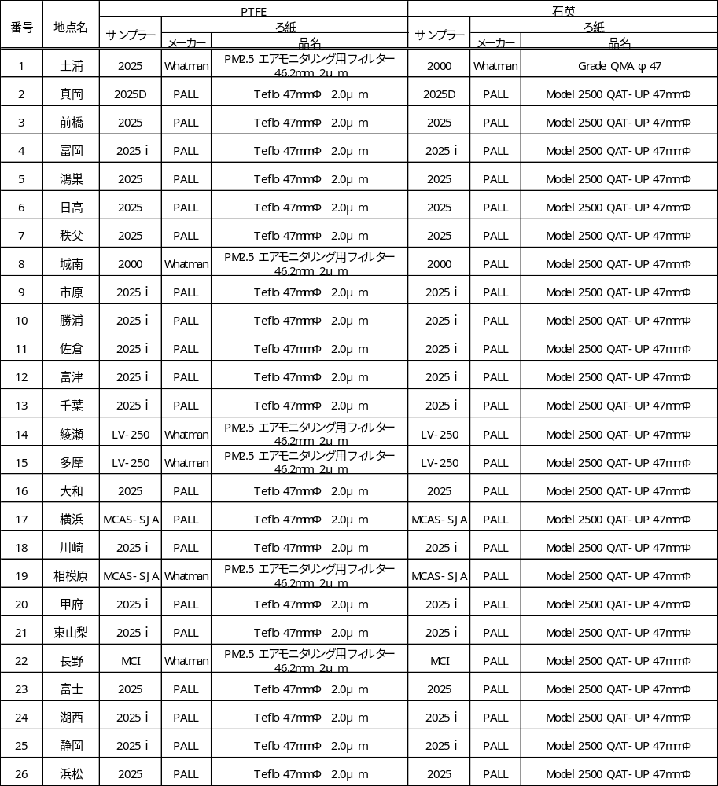
注） 2025：FRM 2025 吸引ガス量16.7L/分（実）
2025i：FRM 2025i 吸引ガス量16.7L/分（実）
2025D：2025-D（FEM） 吸引ガス量16.7L/分（実）
2000：FRM 2000 吸引ガス量16.7L/分（実）
MCI：東京ダイレックMCIサンプラー 吸引ガス量20L/分（標準）
LV-250：柴田科学 吸引ガス量16.7L/分（標準）
MCAS-SJA：ムラタ計測器 吸引ガス量30L/分（実）

(実)：実流量 （標準）：標準流量
1.2 フィルターパック法による調査
本調査会議のフィルターパック法による調査では、平成26年7月29日に成分測定マニュアルへ追加された「ガス成分の測定方法（暫定法）」、または、平成25年度と同様に全国環境研究所協議会酸性雨調査部会で実施している酸性雨調査のフィルターパック法を参考に試料の採取を行った。
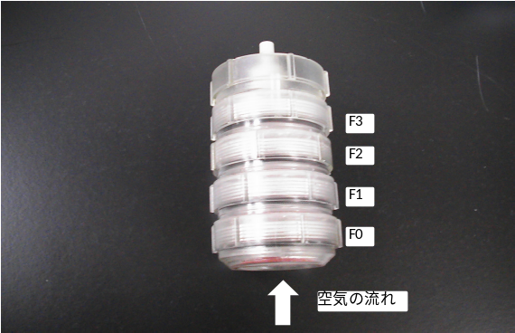

写真1-2-1 フィルターホルダー(4段)

(1) 本調査の試料採取に用いたフィルターホルダー（4段）は、写真1-2-1のように、F0からF3までの4段構造になっている。F0ではエアロゾル成分（SO₄²⁻、NO₃⁻、Cl⁻、NH₄⁺、Na⁺、K⁺、Mg²⁺、Ca²⁺）を、F1～F3ではガス成分（SO₂, HNO₃, NH₃, HCl）を捕集する。

(2) 準備は、ディスポーサブルのプラスチック手袋を着用して行う。まず、フィルターホルダー（4段）を専用の組み立てキットで分解する。その後、可能であれば実験室用洗浄液に1晩浸し（省略してもよい）、次いで水道水、超純水（EC：0.15mS/m以下）の順で洗浄し、乾燥後、チャック付ポリ袋に入れて保存する。

(3) F0のろ紙は市販品のPTFEろ紙を、F1のろ紙は市販品のポリアミドろ紙を用いる。F2はセルロースろ紙を6%炭酸カリウム+2%グリセリン水溶液に含浸したものを用い、F3はセルロースろ紙を5%リン酸+2%グリセリン水溶液に含浸したものを用いる。

(4) フィルターホルダー組立は、ディスポーサブルのプラスチック手袋を着用して、純水で洗浄したプラスチック製ピンセットを用いて行う。フィルターホルダー（4段）を専用の組み立てキットを用いて、フィルターホルダーの各段にろ紙を装着する。ホルダー間の漏れを防ぐために、ろ紙の装着や脱着は隙間やろ紙の破損に細心の注意を払いながら行う。ろ紙及び組立て後のフィルターを長時間保存する際にはチャック付ポリ袋に入れて密封した上で、さらにアルミ蒸着パックに入れて密封し、冷蔵保存する。

(5) 試料の採取にあたっては、捕集装置の大気採取部が地上から5～10mの高さになるように設置する。また、屋上に設置して、採取部が建物の上に有る場合は、床面から3m以上になるようにする。捕集装置の構成は、フィルターホルダー（雨よけ内、下向き）→フローメーター→乾性積算流量計→バイパス→ポンプの順に空気が流れるようにする。

(6) 流量を1L/minに調整し試料を採取する。専用の組み立てキットを用いて、フィルターホルダー（4段）を分解してろ紙を取り出し、各段のろ紙をそれぞれペトリスライド（ろ紙ケース）に入れ、チャック付ポリ袋で密封し、さらにアルミ蒸着パックに入れて密封し、分析まで冷蔵保存する。なお、フィルターホルダーからろ紙を取り出す際は、ディスポーサブルのプラスチック手袋を着用して、純水で洗浄したプラスチックピンセットを用いて行う。ろ紙回収後は可能な限り早く抽出操作を実施する。

３ 調査期間中の常時監視データ
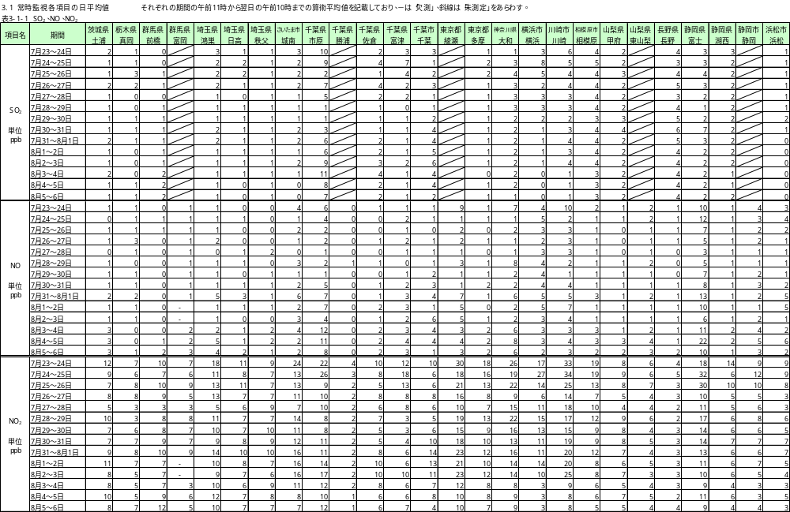
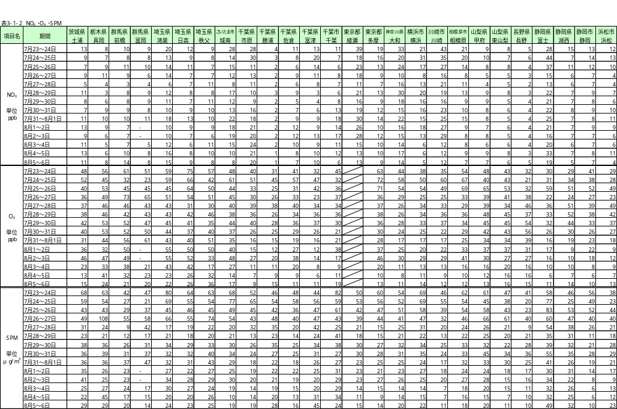
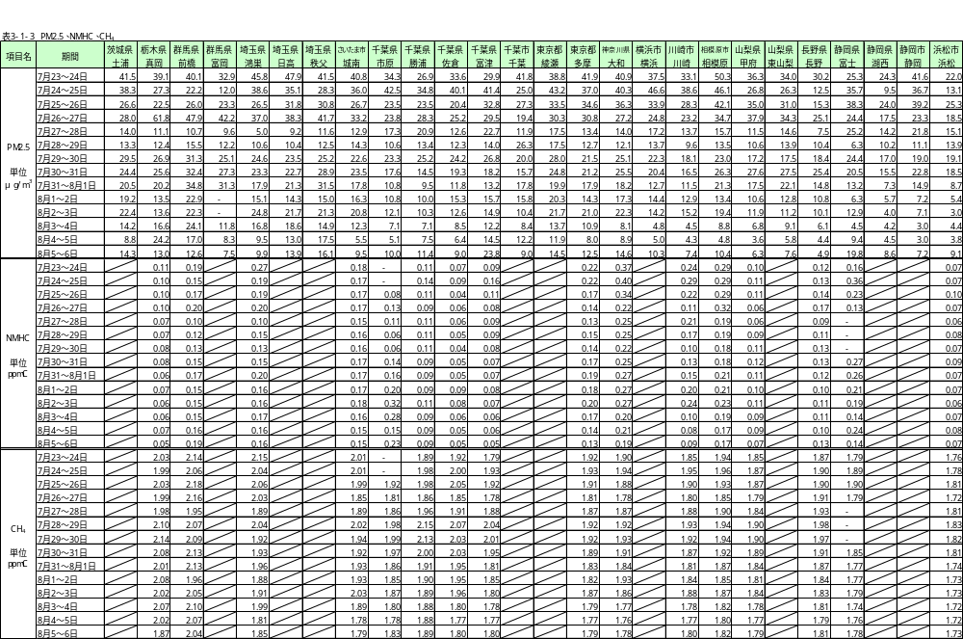
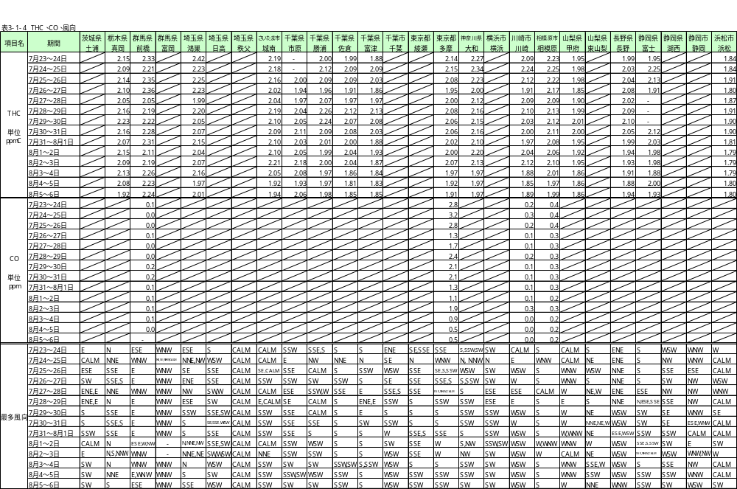
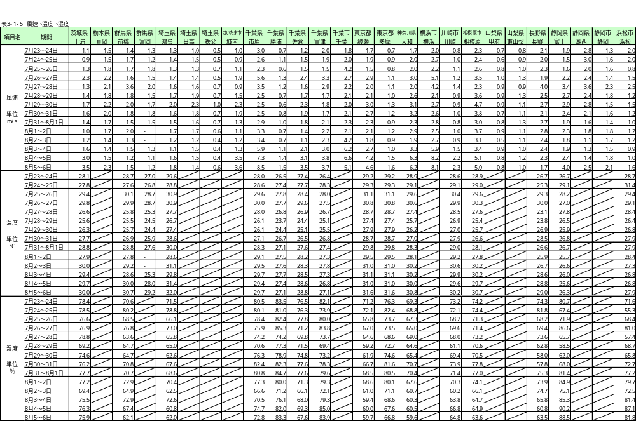
3.2 調査期間中のオキシダント1時間値（単位：ppb）
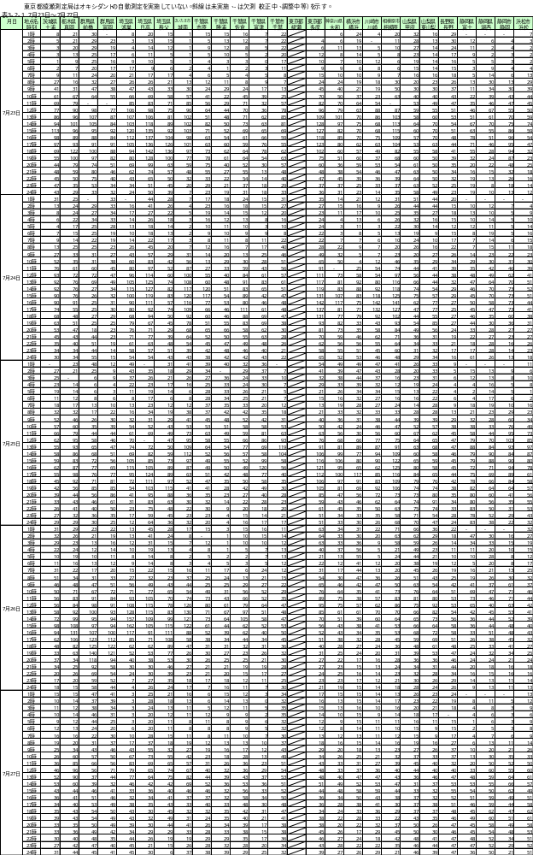
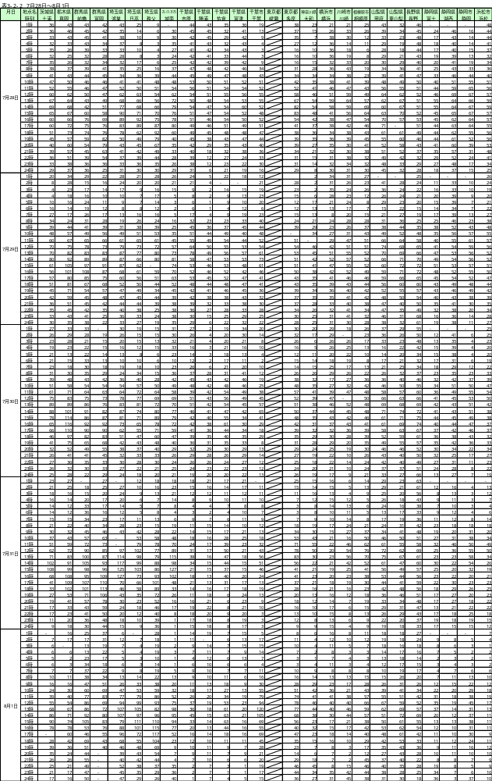
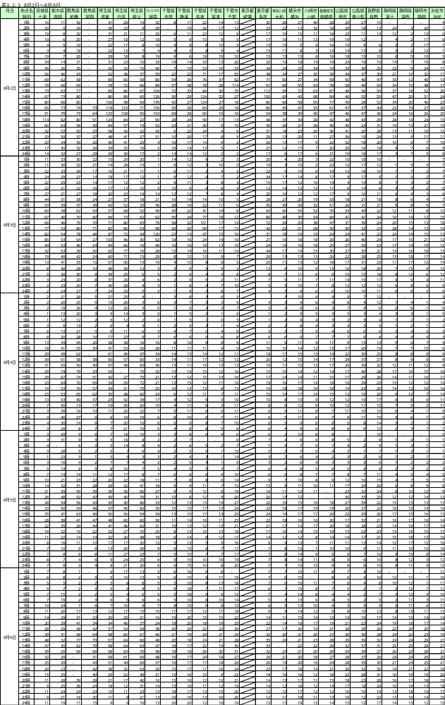
４ 成分分析測定結果
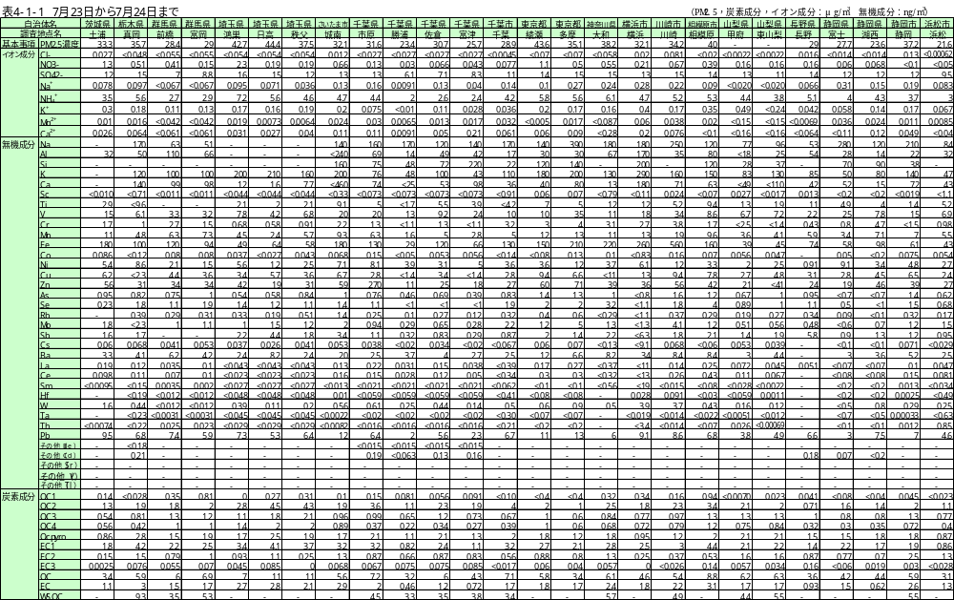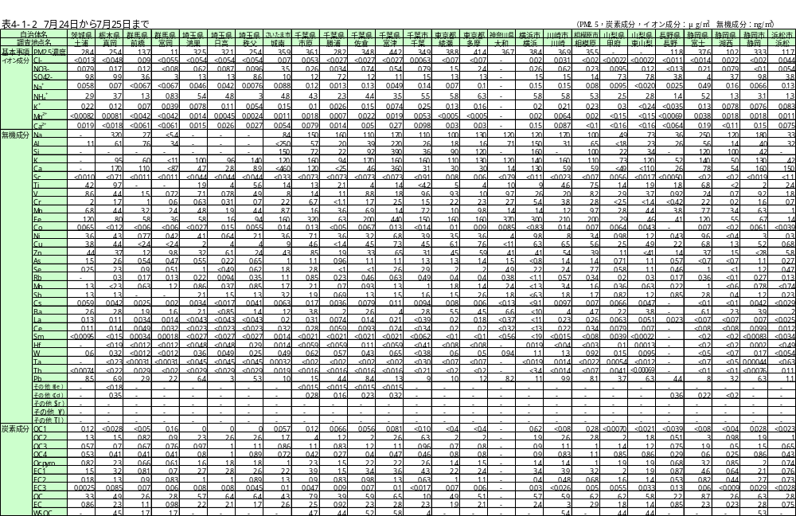
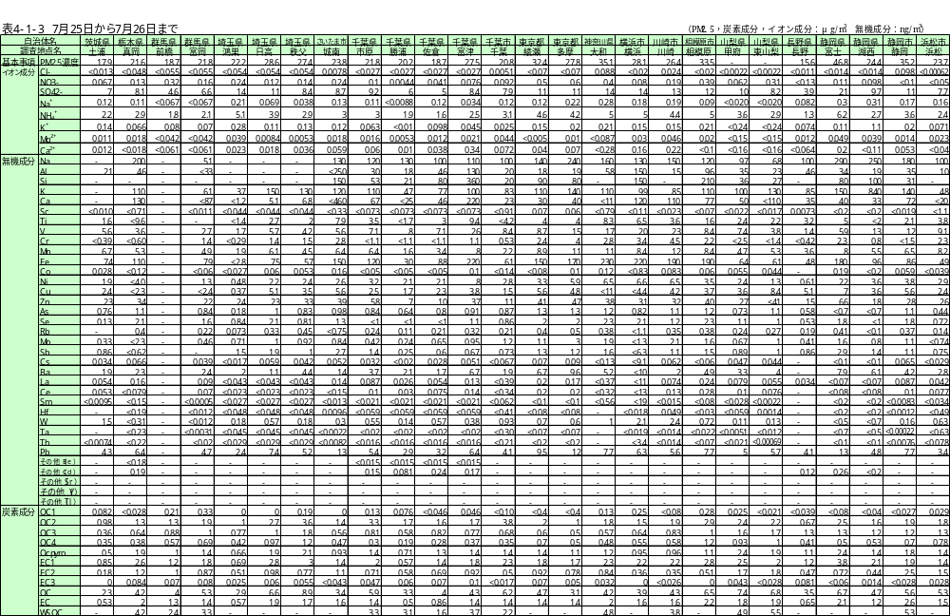
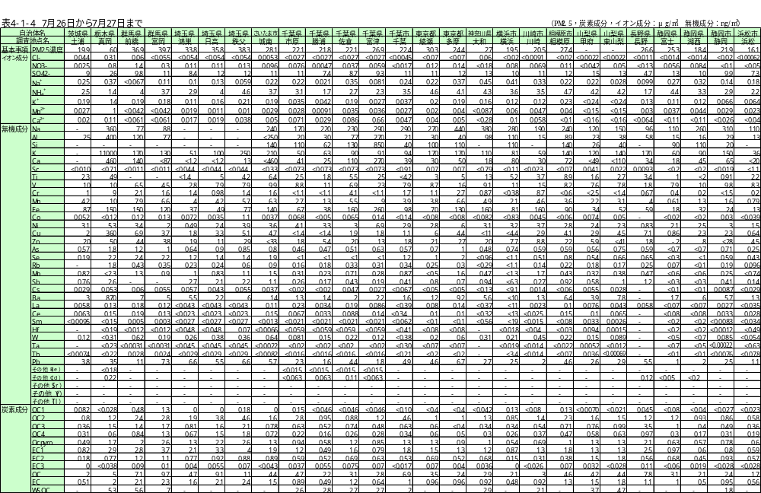
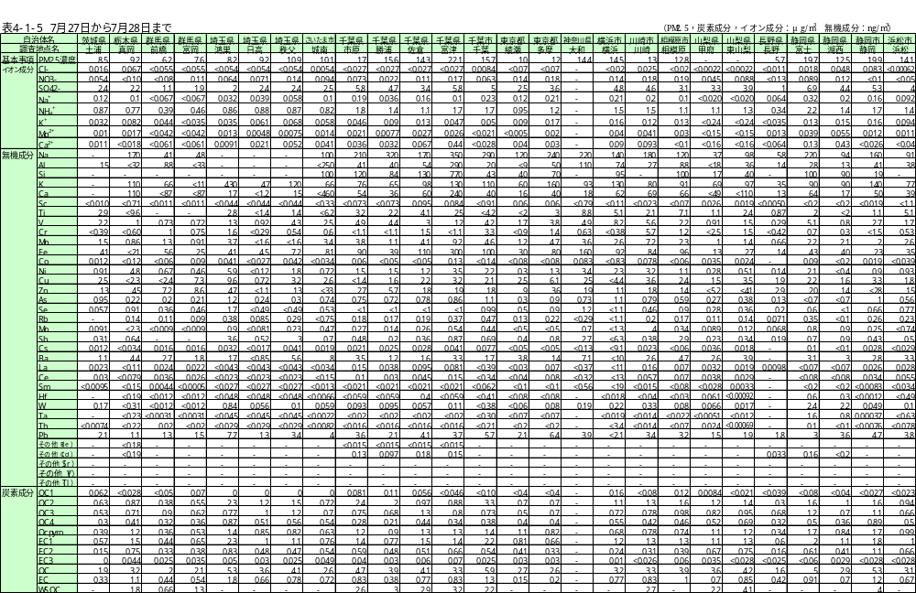
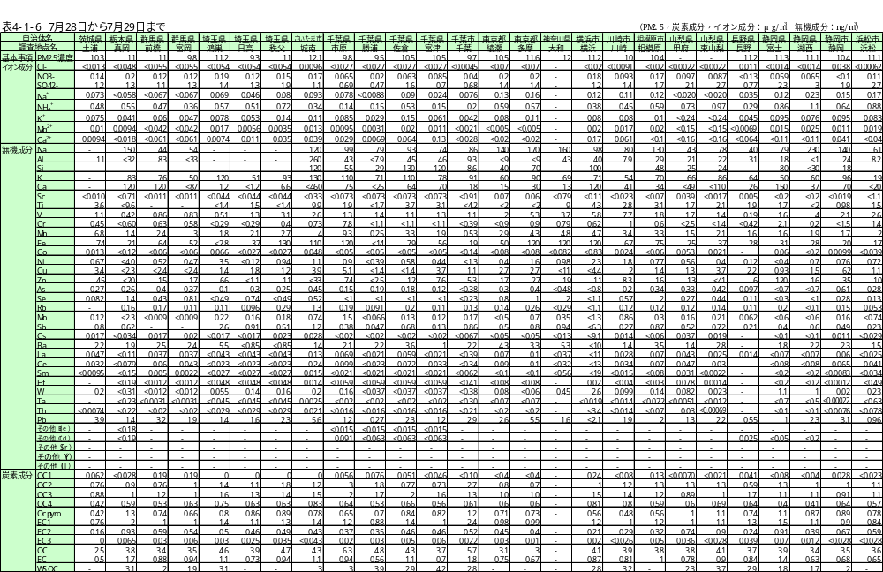
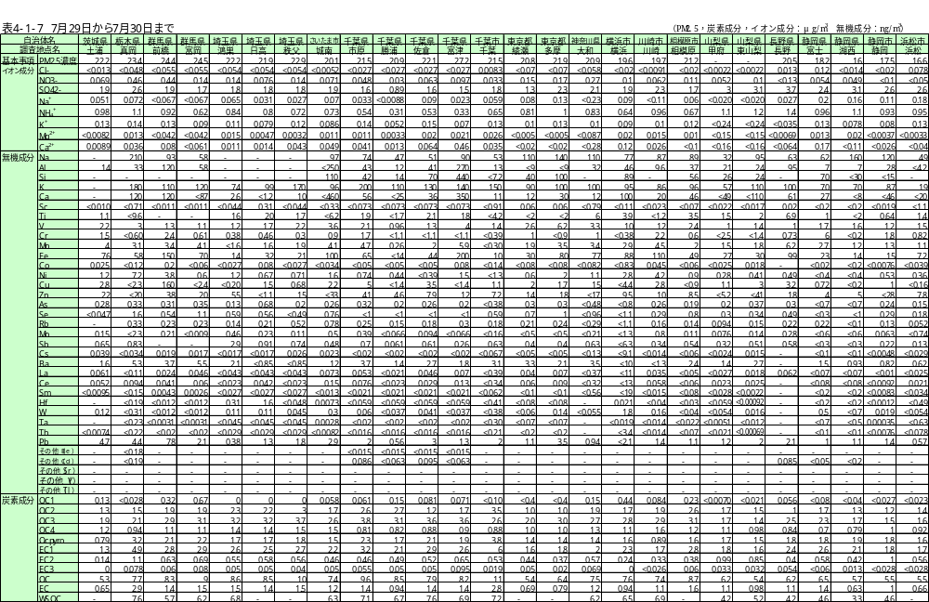
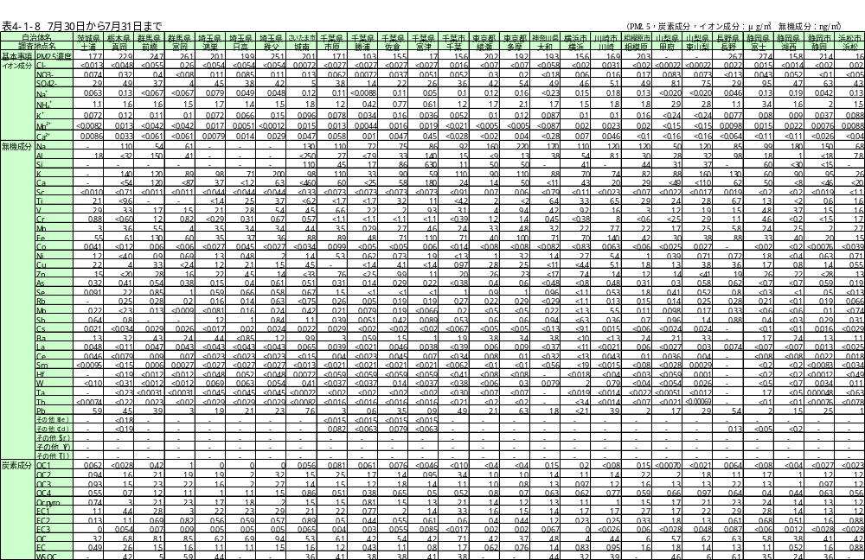
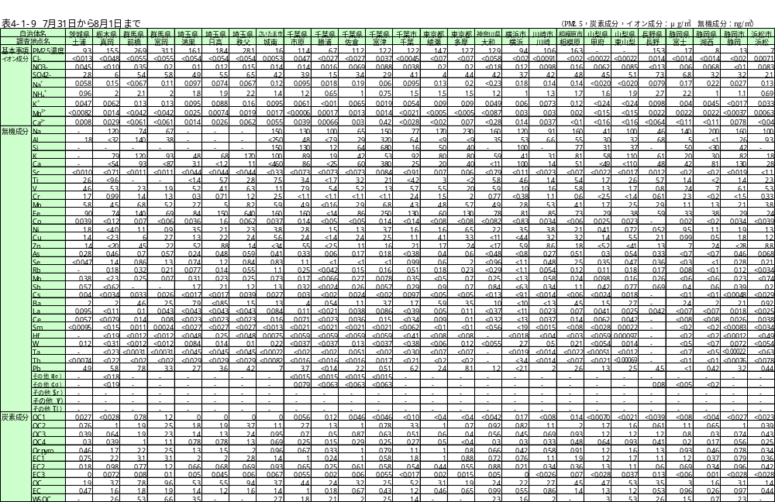
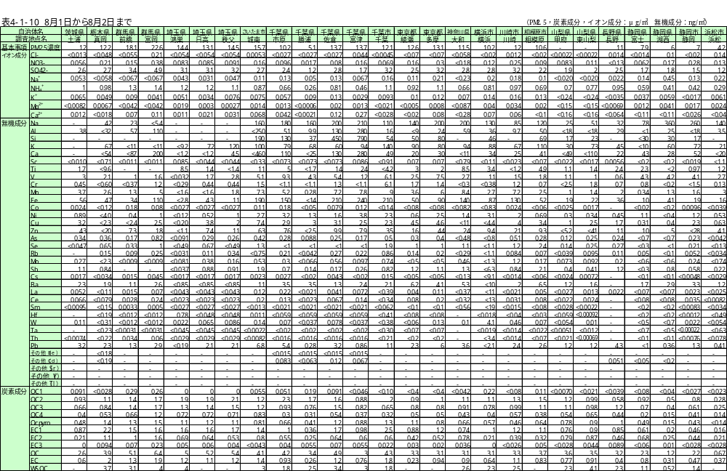
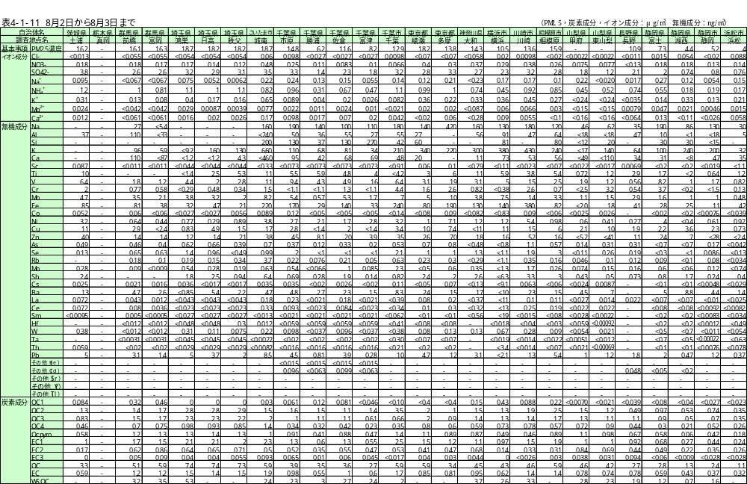
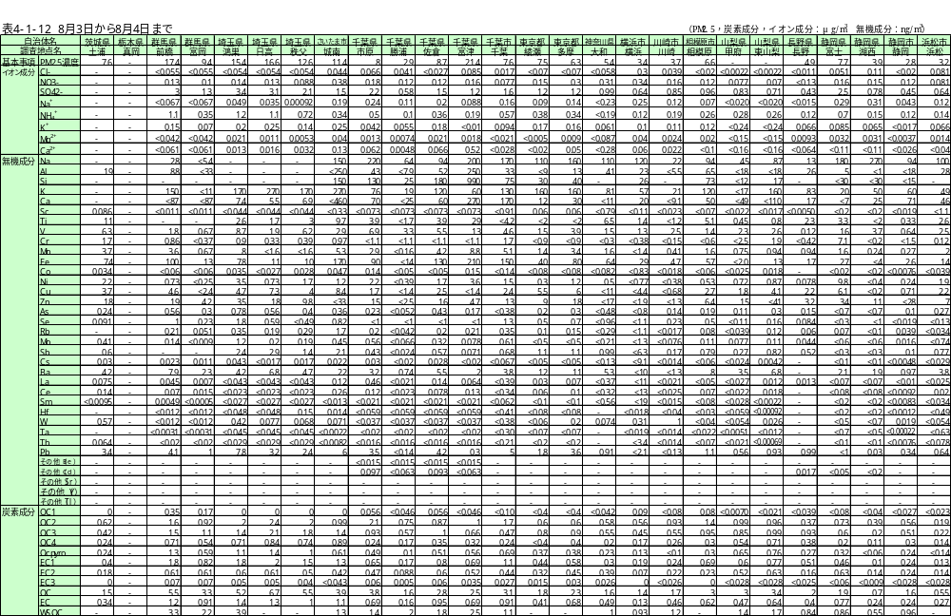
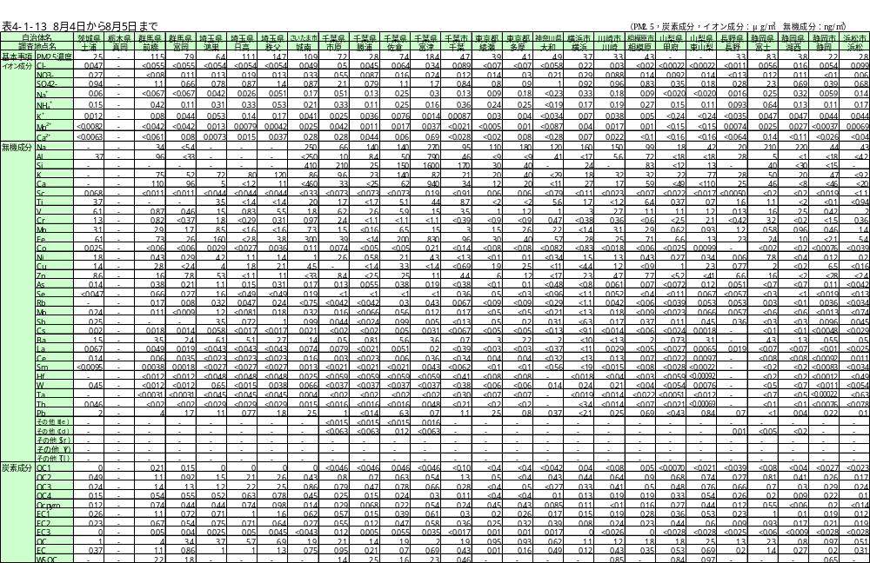
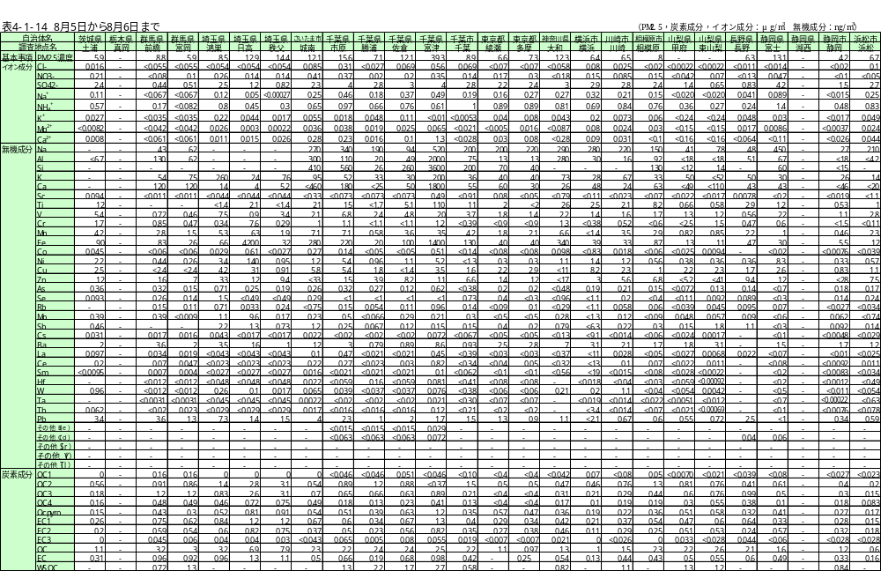
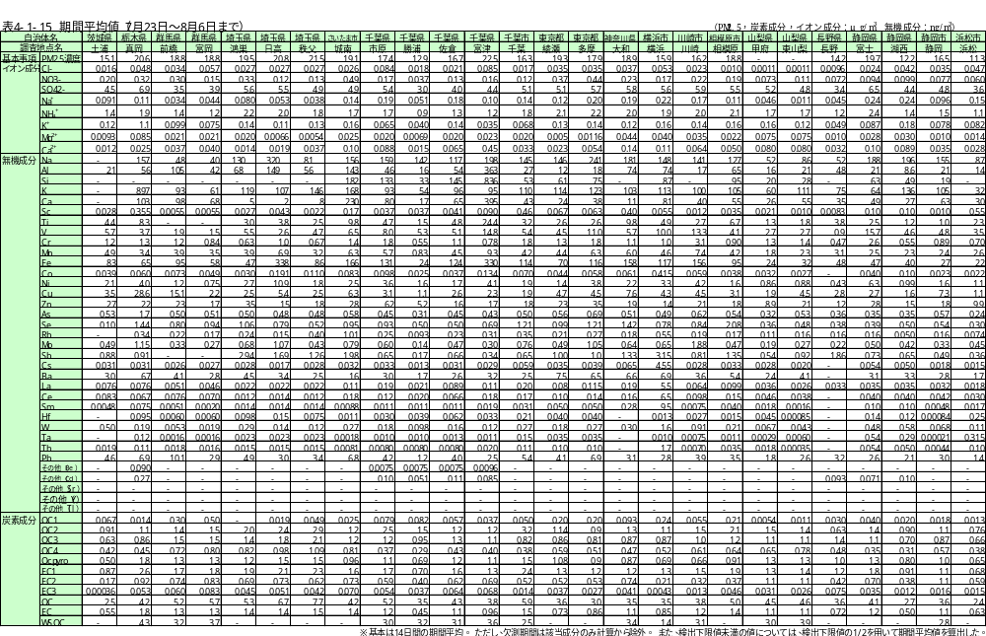
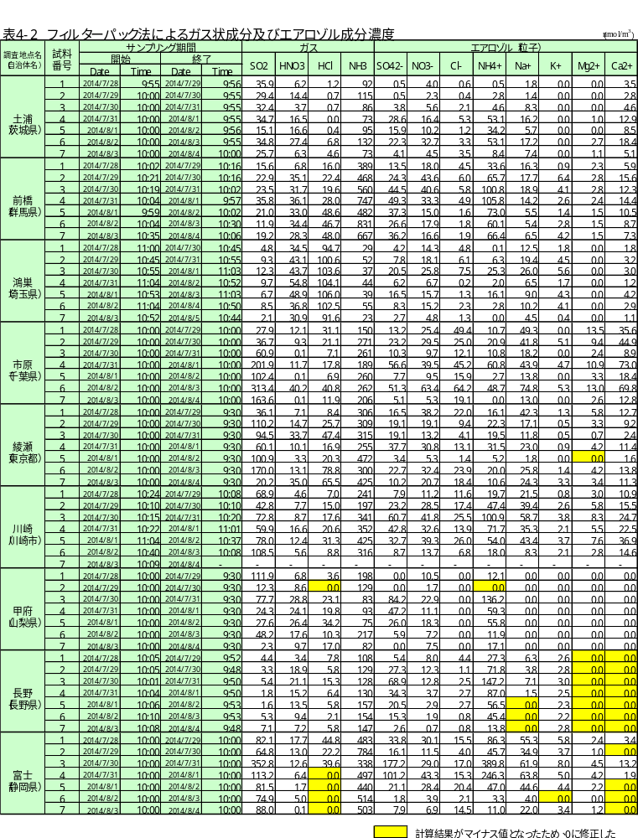
８ 調査結果の発表及び投稿一覧
芳住 邦雄(東京都公害研究所):南関東における大気エアロゾルのキャラクタリゼーション,第25回大気汚染学会講演要旨集, 348(1984)
芳住 邦雄, 朝来野国彦(東京都環境科学研究所):南関東における大気エアロゾルのキャラクタリゼーション(第2報), 第26回大気汚染学会講演要旨集, 594(1985)
小山 恒人(神奈川県公害センター):南関東における大気エアロゾルのキャラクタリゼーション(第3報), 第27回大気汚染学会講演要旨集, 305(1986)
小山 恒人(神奈川県公害センター):南関東における大気エアロゾルのキャラクタリゼーション(第４報), 第30回大気汚染学会講演要旨集, 204(1989)
小山 恒人(神奈川県公害センター):南関東における大気エアロゾルのキャラクタリゼーション(第6報), 第31回大気汚染学会講演要旨集, 254(1990)
小山恒人(神奈川県公害センター), 新井 久雄, 太田 正雄(横浜市環境科学研究所):南関東における冬期の微小粒子組成について, 第32回大気汚染学会講演要旨集, 203(1991)
内藤 季和(千葉県公害研究所), 新井 久雄(横浜市環境科学研究所):南関東における大気エアロゾルのキャラクタリゼーション(第7報), 第32回大気汚染学会講演要旨集, 499(1991)
新井 久雄, 太田 正雄(横浜市環境科学研究所), 井上 康明(川崎市公害研究所), 小山 恒人(神奈川県環境科学センター):南関東における大気エアロゾルのキャラクタリゼーション(第8報), 第33回大気汚染学会講演要旨集, 243(1992)
渡邊 武春(東京都環境科学研究所), 内藤 季和(千葉県環境科学研究所), 井上 康明(川崎市公害研究所):南関東における大気エアロゾルのキャラクタリゼーション(第9報), 第33回大気汚染学会講演要旨集, 244(1992)
小山 恒人(神奈川県環境科学センター), 新井 久雄, 太田正雄(横浜市環境科学研究所):南関東における冬期の微小粒子組成について(第2報), 第33回大気汚染学会講演要旨集, 250(1992)
内藤 季和(千葉県環境研究所):南関東における大気エアロゾルのキャラクタリゼーション(第10報), 第34回大気汚染学会講演要旨集, 325(1993)
新井 久雄, 太田 正雄, 白砂裕一郎(横浜市環境科学研究所):南関東地域での年末年始時における浮遊粒子状物質の高濃度出現事例, 第34回大気汚染学会講演要旨集, 327(1993)
太田 正雄(横浜市環境科学研究所):横浜市および南関東におけるPAHs濃度の挙動, 第34回大気汚染学会講演要旨集, 324(1993)
小山 恒人(神奈川県環境科学センター):南関東地域の正月前後時における大気エアロゾルの特徴, 第35回大気環境学会講演要旨集, 497(1994)
福田 真道,町田 繁(埼玉県公害センター):南関東における大気エアロゾルのキャラクタリゼーション(第11報), 第35回大気環境学会講演要旨集, 265(1994)
秋山 薫,鎌滝 裕輝,渡辺 武春(東京都環境科学研究所):南関東における大気エアロゾルのキャラクタリゼーション(第12報), 第36回大気環境学会講演要旨集, 256(1995)
小山 恒人(神奈川県環境科学センター):南関東における大気エアロゾルのキャラクタリゼーション(第13報), 第37回大気環境学会講演要旨集, 377(1996)
清水 源治, 高橋 照美:山梨県大月における浮遊粒子状物質のキャラクタリゼーション, 第38回大気環境学会講演要旨集, 618(1997)
鎌滝 裕輝(東京都環境科学研究所):南関東における大気エアロゾルのキャラクタリゼーション(第14報), 第38回大気環境学会講演要旨集, 619(1997)
清水 源治(山梨県衛生公害研究所):南関東における大気エアロゾルのキャラクタリゼーション(第15報), 第39回大気環境学会講演要旨集, 387(1998)
小山 恒人(神奈川県環境科学センター),吉岡 秀俊(東京都環境科学研究所):関東地域の正月前後時における炭素系微小粒子の動向, 第40回大気環境学会講演要旨集, 438(1999)
松尾 清孝, 岩淵 美香(川崎市公害研究所):関東における大気エアロゾルのキャラクタリゼーション(第16報), 第40回大気環境学会講演要旨集, 444(1999)
押尾 敏夫(千葉県環境研究所):関東における大気エアロゾルのキャラクタリゼーション (第17報) 平成10年度調査結果の概要 ,第41回大気環境学会講演要旨集, 290(2000)
石井康一郎(東京都環境科学研究所):関東における大気エアロゾルのキャラクタリゼーション(第18報) 平成11年度調査結果の概要, 第42回大気環境学会講演要旨集, 249(2001)
米持 真一(埼玉県環境科学国際センター):関東における大気エアロゾルのキャラクタリゼーション(第19報)平成12年度調査結果の概要, 第43回大気環境学会講演要旨集, 381(2002)
小山 恒人(神奈川県環境科学センター):関東における大気エアロゾルのキャラクタリゼーション(第20報)平成13年度調査結果の概要, 第44回大気環境学会講演要旨集, 340(2003)
内藤 季和(千葉県環境研究センター):関東における大気エアロゾルのキャラクタリゼーション(第21報) 平成14年度調査結果の概要, 第45回大気環境学会講演要旨集, 309(2004)
小山 恒人(神奈川県環境科学センター):関東における大気エアロゾルのキャラクタリゼーション(第22報) 道路沿道PM2.5調査結果について, 第45回大気環境学会講演要旨集, 309(2004)
篠原英二郎(静岡県環境衛生科学研究所):関東における大気エアロゾルのキャラクタリゼーション(第23報) 平成15年度調査結果の概要, 第46回大気環境学会講演要旨集, 564(2005)
小山 恒人(神奈川県環境科学センター):関東における大気エアロゾルのキャラクタリゼーション(第24報) 道路沿道PM2.5調査結果について(2), 第46回大気環境学会講演要旨集, 567(2005)

清水 源治(山梨県衛生公害研究所):関東における大気エアロゾルのキャラクタリゼーション(第25報) 平成17年度調査結果の概要, 第47回大気環境学会講演要旨集, 2E0948 (2006)
岡田 和則(茨城県霞ケ浦環境科学センター):関東における大気エアロゾルのキャラクタリゼーション(第26報) 平成17年度調査結果の概要, 第48回大気環境学会講演要旨集, 563(2007)
内藤 季和(千葉県環境研究センター): 浮遊粒子状物質のトレンド解析と発生源寄与の推定～関東SPM共同調査の夏期・冬期調査の結果から～, 第48回大気環境学会講演要旨集, 386 (2007)
飯島 明宏, 冨岡 淳(群馬県衛生環境研究所):関東における大気エアロゾルのキャラクタリゼーション(第27報) 平成18年度調査結果の概要, 第49回大気環境学会講演要旨集, 280(2008)
清水 源治(山梨県衛生公害研究所):関東における大気エアロゾルのキャラクタリゼーション(第28報) これまでの調査結果から見た18年度の結果について, 第46回大気環境学会講演要旨集, 281(2008)
中込 和徳,佐々木一敏(長野県環境保全研究所):関東における大気エアロゾルのキャラクタリゼーション(第29報) 平成元年から19年までの調査結果の概要,第50回大気環境学会講演要旨集,465(2009)
飯島 明宏,小沢 邦壽(群馬県衛生環境研究所),清水 源治(山梨県衛生公害研究所):関東における大気エアロゾルのキャラクタリゼーション(第30報) PMF法による総合解析,第50回大気環境学会講演要旨集,466(2009)
小平智之,石原島栄二(栃木県保健環境センター),関東地方大気環境対策推進連絡会浮遊粒子状物質調査会議:関東におけるPM2.5のキャラクタリゼーション（第１報）－平成20年度調査結果の概要－,第51回大気環境学会講演要旨集,296（2010）
熊谷貴美代(群馬県衛生環境研究所):関東北部における微小粒子中有機成分の特徴,第51回大気環境学会講演要旨集,166(2010)
秋山 薫((財)東京都環境整備公社東京都環境科学研究所), 関東地方大気環境対策推進連
絡会浮遊粒子状物質調査会議, 関東におけるPM2.5のキャラクタリゼーション
（第２報）, 第52回大気環境学会講演要旨集, 408(2011)
米持真一(埼玉県環境科学国際センター), 関東地方大気環境対策推進連絡会浮遊粒子状物質調査会議, 関東甲信静におけるPM2.5のキャラクタリゼーション（第３報）, 第53回大気環境学会講演要旨集, 498(2012)
米持真一(埼玉県環境科学国際センター), 関東甲信静における合同調査から見た最近のPM2.5の状況, 第53回大気環境学会講演要旨集, 70-71(2012)
山田大介(川崎市環境局環境対策部環境対策課), 関東地方大気環境対策推進連絡会浮遊粒子状物質調査会議, PMFモデルを用いた関東広域のPM2.5の発生源解析(2008～2010), 第53回大気環境学会講演要旨集, 499(2012)
小松宏昭(神奈川県環境科学センター), 関東地方大気環境対策推進連絡会浮遊粒子状物質調査会議, 関東甲信静におけるPM2.5のキャラクタリゼーション（第４報）, 第54回大気環境学会講演要旨集, 218(2013)
内藤季和（千葉県環境研究センター），関東地方大気環境対策推進連絡会浮遊粒子状物質調査会議, 関東甲信静におけるPM2.5のキャラクタリゼーション（第５報），第55回大気環境学会講演要旨集,381(2014)
三宅健司（静岡県環境衛生科学研究所），関東地方大気環境対策推進連絡会浮遊粒子状物質調査会議, 関東甲信静におけるPM2.5のキャラクタリゼーション（第６報），第56回大気環境学会講演要旨集, 217(2015)
柳 尚仁（静岡県くらし・環境部環境局生活環境課），関東地方大気環境対策推進連絡会浮遊粒子状物質調査会議, 関東甲信静におけるPM2.5のキャラクタリゼーション（平成25 年度のまとめ），全国大気汚染防止連絡協議会第61回全国大会(2015)

